更新
时间 | 版本 | 内容
2017.5.16 | 1.0 | Start-注意缺少了部分sublime未更新

1、遇见的问题

1.1 文档已完成加载后执行 document.write，整个 HTML 页面将被覆盖：

1.2 使用变量时，好的编码习惯是始终存放相同类型的值。

1.3 浏览器悬停，勾选右上角的hover，查看元素的hover状态。

1.4 注意js的大小写，和s；特别的列举如下：
大小写: onclick , .innerHTMl ,
S : document.getElementsByTagnName ;
--------------------------------------------------

1.5 this指向
a.onclick=b.onclick;
b.onclick=function(){this.className};
实际上this指向的是a；

1.6 Instancesof操作符的使用

1.7 循环中的onclick事件
for (var k = 0; k < oButton.length; k++) {
oButton[k].onclick=function (){
console.log(this)
index=parseInt(this.getAttribute("number")); //为什么index=k;不能生效
console.log(this)
console.log(index)
animation();
}
//oImg[k].onclick=oButton[k].onclick; //直接调用oButton的点击事件
}

1.8 spply合并数组 ——arr1.push.apply(arr1, arr3)；
var arr1=[]
var arr2=[]
var arr3=[1,2,3]

arr1.push.apply(arr1, arr3) ;
arr2.push( arr3) ;
console.log( arr1 ); //[1, 2, 3]
console.log( arr2 ); //[Array[3]]
console.log( arr3 ) ; //[1, 2, 3]

1.9 窗口滚动
Js document.documentElement.scrollTop || document.body.scrollTop; //（火狐、谷歌）可写
JQ 读取：$(window).scrollTop();
写：$("body,html").css(“scrollTop”,values)

2、Sublime text3使用
插件

1.emmet | html自动补全（pvy8为此插件附带）

------------------------------------------

2.color-picker | 挑选颜色
要打开颜色编辑器对话框，请使用：ctrl+alt+c
要粘贴所选颜色，请使用：ctrl+alt+shift+c

命令：插入或更改所选颜色。参数：如果paste为true，它将跳过颜色编辑器对话框

-----------------------------------------------------------

3.autocomplete-paths | 引入文件时自动显示路径

4.autofilename | 动完成文件名的Sublime Text插件

寻找一个更自动化和似乎没有完成？ 将以下内容添加到您的用户设置文件中：

“auto_complete_triggers”：
[
{
“characters”：“<”，
“selector”：“text.html”
}，
{
“characters”：“/”，
“selector”：“string.quoted.double.html，string.quoted.single.html，source.css”
}
]
有了这个，不需要担心按下ctrl+ space，自动完成按压/出现。

5. 其他
3.1调色板快捷键ctrl+shift+C
3.2 SublimeCodeIntel
作为一个代码提示和补全插件，支持 JavaScript、Mason、XBL、XUL、RHTML、SCSS、Python、HTML、Ruby、Python3、XML、Sass、XSLT、Django、HTML5、Perl、CSS、Twig、Less、Smarty、Node.js、Tcl、TemplateToolkit 和 PHP 等所有语言，是 Sublime Text 自带代码提示功能基础上一个更好的扩展，自带代码提示功能只可提示系统代码，而SublimeCodeIntel则可以提示用户自定义代码。SublimeCodeIntel支持跳转到变量、函数定义的功能，另外还有自动补全的功能，十分方便。
3.3 Aligment
插件让开发者自动对齐代码，包括PHP、CSS、JavaScript语言。使得代码看起来更整齐美观，更具可读性。
3.4 SublimeCodeIntel
作为一个代码提示和补全插件，支持 JavaScript、Mason、XBL、XUL、RHTML、SCSS、Python、HTML、Ruby、Python3、XML、Sass、XSLT、Django、HTML5、Perl、CSS、Twig、Less、Smarty、Node.js、Tcl、TemplateToolkit 和 PHP 等所有语言，是 Sublime Text 自带代码提示功能基础上一个更好的扩展，自带代码提示功能只可提示系统代码，而SublimeCodeIntel则可以提示用户自定义代码。SublimeCodeIntel支持跳转到变量、函数定义的功能，另外还有自动补全的功能，十分方便。
3.5 FileDiffs插件
可以让开发者比较两个不同文件的差异，比较的对象包括当前文件、另一文件、剪切板中的代码甚至未保存文件等。
3.6
SublimeLinter http://www.sublimelinter.com
SublimeLinter是少数几个能在sublime text 3工作的代码检查插件，SublimeLinter支持JavaScript、CSS、HTML、Java、PHP、Python、Ruby等十多种开发语言，但前提是需要配置相应语言的环境，要检查JavaScript代码需要安装node.js，检查PHP代码需要安装PHP并配置环境等。SublimeLinter可以及时提示编写代码中存在的不规范和错误的写法，并培养我们良好的编码习惯和风格。

3、css通用样式

@charset "utf-8";
/* CSS Document */
/*初始化*/
body,a,p,h1,h2,h3,h4,h5,h6,ul,li,dl,dd,input{ margin:0; padding:0;}
a{ text-decoration:none; }
ul{ list-style-type:none;}
body{font-family: Verdana, Geneva , Arial ,"Microsoft YaHei",”SimSun” sans-serif;}
img,input,button,textarea{ border:none;}/*img针对ie6以下*/
/*通用*/
.inner{ width:1140px ; margin:0 auto;}
.fl{float: left;}
.fr{float: right;}

4.html

4.1表头样式
<!DOCTYPE html PUBLIC "-//W3C//DTD XHTML 1.0 Transitional//EN" "http://www.w3.org/TR/xhtml1/DTD/xhtml1-transitional.dtd">
<html xmlns="http://www.w3.org/1999/xhtml">
<head>
<meta http-equiv="Content-Type" content="text/html; charset=utf-8" />

5、运算符优先级
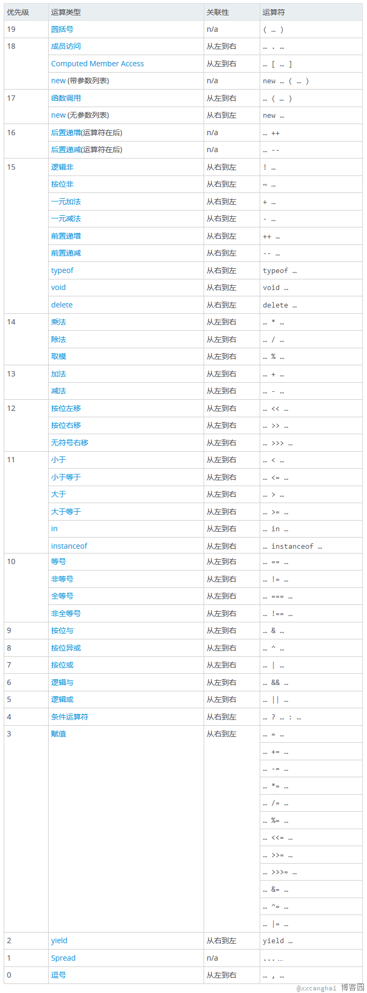

6、js

6.1命名

6.1.1、驼峰式命名

6.1.2、匈牙利命名：根据元素的类型命名。
O：object
A：all-对象集合（getElementsByTagName）

6.2 运算符优先级
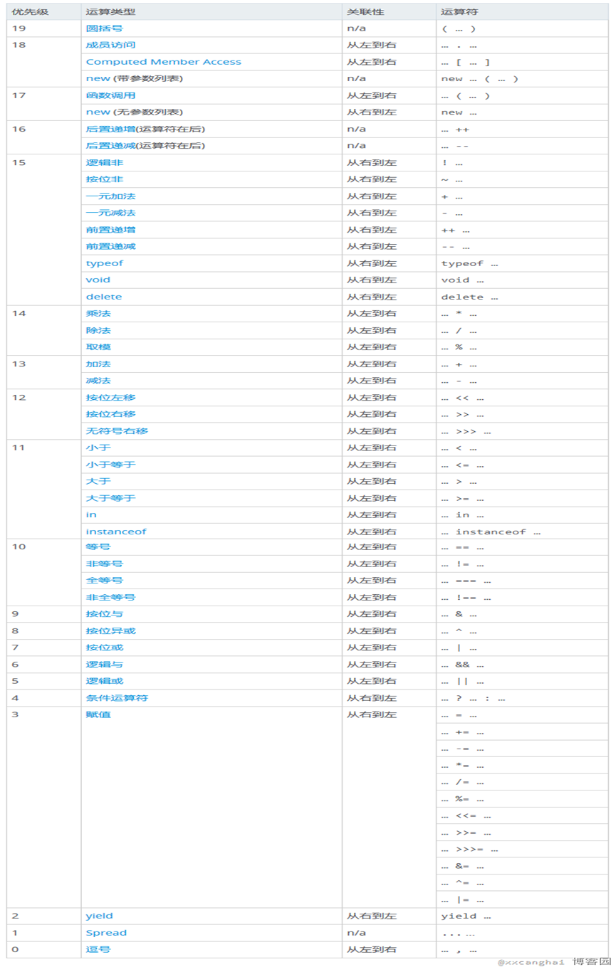

7. 插件

7.1. 图表插件Echarts

7.2 JQ动画效果jquery_easing

7.3 fancybox弹出图片

7.4 jQuery_cycle轮播图

7.5 jwplayer视频播放插件

7.6 JQueryUI

8.网址大全

1.regexper ：正则可视化网站

2. 前端开发仓库 ：

3. JQueryUI

4.

9. 框架

10. Bug研究

导航：
- 图片的上下和左右间隙：vetical-align、font-size、float、block
- 设置图片居中显示：table-cell、vertical-align
- 盒子margin-top|bottom传递：border、padding
- IE6下<input>标签不对齐：
- 行内元素回车符会产生间隙：浮动
- vertical-align可使用的对象（为什么对inline-block元素无效）？？
- 使元素自动居中对齐的方法？？

1、图片间距问题
解决方法：
块级元素包含内联元素如图片文字等时，内联元素默认是和父级元素的baseline（基线）对齐的，而baseline又和父级元素底边有一定的距离（这个距离和font有关，不一定是5px），所以以上代码的效果中不同div之间有间隙，这是因为图片与父元素的底边有距离。说到baseline呢，其实它是vertical-align属性的默认值，vertical-align属性是设置元素的垂直排列的，用来定义行内元素的基线相对于该元素所在行的基线的垂直对齐，除了baseline对齐方式之外，还可以是sub | super | top | text-top | middle | bottom | text-bottom |inherit（任何的版本的Internet Explorer （包括 IE8）都不支持属性值 "inherit"）。
知道了问题产生的原因，就好对症下药解决问题了，其实就是要消除baseline对齐方式产生的距离。
1）上下间距
方法一，很容易想到，把对齐方式改一下不就好了，于是设置img的vertical-align属性为bottom；
方法二就是上文说的给父元素加上font-size:0的属性，既然这个距离和font有关，那么把字体大小设为0，总该没有距离了吧；
方法三可由方法二想到，既然为0可以，那把行高设的很小可不可以呢？经试验发现，本例图片大小为200px，设line-height不大于12就能够消除间隙了，鉴于这个距离一般是5px，所以可以把line-height设为5px左右；
方法四：设置浮动
2）左右间隙
另外一个间隙是多个img标签的左右间隙，是由于img标签是行内元素，而事实是当行内元素之间有“回车”、“tab”、“空格”时就会出现间隙
解决办法1：给元素设置浮动。
2：图片转为block。
所以方法就是上文提到的，去掉img标签之间所有的空格，如果又不想把所有连续的行内元素写到一行，可以多行注释，把空格回车什么的注释掉，就像下图这样；当连续的行内元素不是img时，也可以通过设置父元素的font-size为0来消除左右间隙。

2、设置图片居中显示
题目的难点在于两点：
1.垂直居中；
2.图片是个置换元素，有些特殊的特性。
至于如何解决，下面是一个权衡的相对结构干净，CSS简单的解决方法：
.box {
/*非IE的主流浏览器识别的垂直居中的方法*/
display: table-cell;
vertical-align:middle;
/*设置水平居中*/
text-align:center;
/* 针对IE的Hack */
*display: block;
*font-size: 175px;/*约为高度的0.873，200*0.873 约为175*/
*font-family:Arial;/*防止非utf-8引起的hack失效问题，如gbk编码*/
width:200px;
height:200px;
border: 1px solid #eee;
}
.box img {
/*设置图片垂直居中*/
vertical-align:middle;
}
" />

3、盒子如何和父级盒子贴着，给盒子设置margin-top|bottom会传递给父级盒子。
解决办法：
使父级盒子和子盒子分开，给父级盒子设置border或给父级盒子设置padding都可以。

4、IE6下<input>标签不对齐的解决办法：
<div class=”inputbox”><input /></div>

<div class=”search”><input /></div>
1）盒子上下居中：
解决办法：给input设置背景“none”，再给input父级div盒子设置背景为white；
2）输入框光标偏上
解决办法：
2.1）降低input高度和行高设为14px；
2.2) line-height：43px\9；/* css hack “\9”代表所有的IE浏览器 */

5、行内元素回车符会产生间隙，如何没有
解决办法：设置元素浮动

6、vetical-align
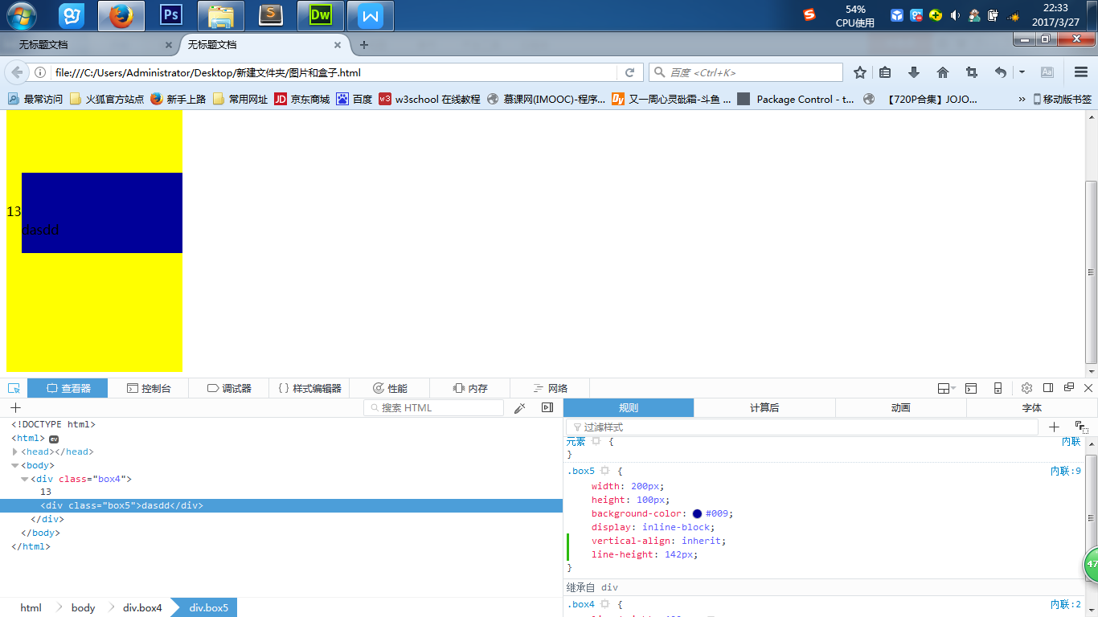
该属性不可继承。定义只对定义该样式的元素相对与父元素生效。（数字除外）
当子盒子（inline-block）里有文字时，baseline、supper、sub以文字的基线为准进行对齐。
当盒子中无文字时（空格不算文字），基线为盒子的底线，baseline、supper、sub以盒子的底线为基准。
其他情况正常移动。
图片同理。
Inline元素的虚拟盒子模型为line-height定义的高度。

6.1、文字基线（摘抄自网络）
另外，关于文字基线、中线的准确位置，经过反复的试验和计算，在谷歌浏览器下
文字基线距离文字底部 1/7 的字体高度，
文字中线距离文字基线 1.5/7 的字体高度，
也就是说，小写字母x的高度是 3/7 字体高度， 小写字母x的中部(文字的中线)距离文字底部2.5/7 高度。

7.float覆盖元素不能遮挡行内元素例如：P，img等。文字环绕模型。

日记
2017-5-16

日记

